Неделя истории

Литературно-музыкальная композиция

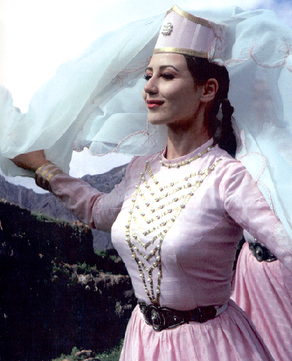

Учитель Сабаткоева С.Т.

Ноябрь 2013 г.

Ι. Оформление:
1) рисунки;
2) фон – оформление сакли;
3) плакаты. Памятник семи братьям Газдановым;
портрет Коста.

ΙΙ. Участники в национальных костюмах.

ΙΙΙ. Музыкальное оформление.

ΙΥ.Выставка и представление книг осетинских авторов.

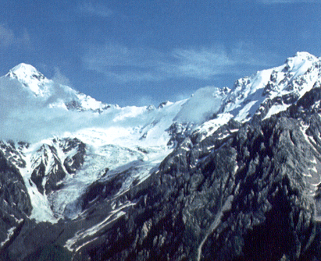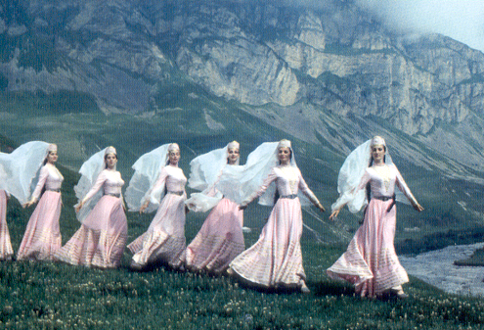

Ι. Звучит осетинская танцевальная мелодия.

1.Вы слышите знакомую мелодию?
Она о нас, о крае о моём
Осетия! Словно удары клинка твоё имя!
Осетия! Песня и радость моя, и печаль.
Скажи мне : какими делами, словами какими,
Какими цветами главу твою ныне венчать?
За годы седые, за щедрость и хлеба, и сердца;
За шум водопада, за зори, что даришь мне ты.
За то , что везде надо мной осетинское небо
Сияет, синея, с бездонной своей высоты.

2.Звучит грустная осетинская мелодия (Хъуыбады).
Осетия – маленькая горная страна до Октября – отсталая и
безземельная, забитая. Существовала даже легенда о том, как
пришёл бедняк на поле, снял бурку и не нашёл поля, т.к. всё оно
уместилось под буркой. Условия труда, жизни были
невыносимые. Осетины находились под двойным гнётом – своих и
русских помещиков.

3.Сложенная из неотёсанных камней сакля с небольшим
отверстием в стене вместо окна, всегда заполненная едким
кизячным дымом – таково было жилище осетина, в котором
люди нередко жили вместе с домашним скотом. Лепёшка из
ячменной муки или просяной муки, испечённой в золе с кусочком
сыра – это всё составляло обед или ужин осетина.

4.О нищете, страданиях родного народа писал поэт
К.Л.Хетагуров.
«Песня бедняка»
У людей – простор огромных
Комнат, свет, тепло и лад.
А у нас в пещерах тёмных
Дети с голоду кричат
У людей – пиры, удачи,
Свадьбы – мир вокруг поёт.
А у нас как – будто плачет
Над усопшим тощий кот.
У людей мясные туши
Провисают с потолка
А у нас – мышей летучих
Крылья виснут, - вот тоска.
У людей не смелет за год
Мельница зерна поток,
А у нас достатка на год –
Лишь один зерна совок.

5.Много отрадных перемен принёс с собой Великий Октябрь. Преобразилась земля, помолодели города и сёла, вытянулись, споря с каменными великанами, трубы новых фабрик и заводов. Шагают по горным склонам линии электропередач, засветились в далёких аулах голубые экраны телевизоров.

6. Мой Иристон! Сын зорь незакатных
И алых побед Октября
Расцвёл красой небывалой
Огнём дерзновенным горя
Трудом созиданья упорным
Отважных советских людей
Гордятся долины и горы
Страны обновлённой моей.

7.В дружной семье народов расцвела и наша маленькая республика. Преобразовалось сельское хозяйство. Неузнаваемо изменились Садонские рудники и Мизурская обогатительная фабрика. Растут ряды осетин – учителей, врачей, инженеров.
В 1918 году в республике открывается первый ВУЗ – Горский сельскохозяйственный институт. А с1920 – 1939 г. – медицинский, горнометаллургический, педагогический институты, медицинский и сельскохозяйственный техникумы.
В 1940 году в республике было 212 школ. В полный голос заявила о себе молодая осетинская литература (стихотворение на осетинском языке).

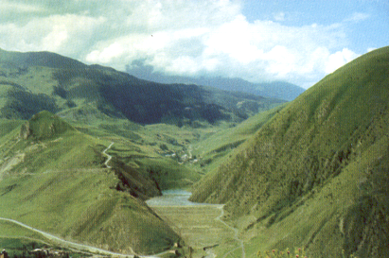

8.Звучит песня «Священная война».

Грозное, страшное слово «война»
В мире страшней не найти
Жжёт, убивает и рушит она
Всё на своём пути.
Горы. Вы слышали грохот металла,
Реки, вы крови потоки несли
Небо от ужаса глухо стонало,
Словно пощады моля у земли.

9…Их семеро было отважных джигитов
Их семеро было – и нет никого
И горько рыдало, узнав об убитых
Дзуарикау – родное село.
Погиб Магомет – самый старший и смелый
Он был под Москвою убит наповал
За ним Дзарахмат под Новороссийском
С коня боевого на землю упал.
Погиб Хаджимал – весельчак беспокойный
За ним – Созрыко и Шамиль.
О! Сколько всего на земле моей скорбной
Таких незаметных и скромных могил.
Последний остался, последний, любимый
Для старой Тасо нет дороже его.
С мольбой повторяет она его имя
С надеждою весточки ждёт от него…

10. Монолог матери (грустная мелодия).
Сынок мой, сыночек, куда ты забрёл?
Куда залетел ты, мой горный орёл
Не я ли вспоила тебя молоком
Не я ли гордилась твоим вихорком
Не я ли в полёт проводила сынка
Не я ли пустила орла в облака
Так что же так долго не вижу тебя,
Так что же так долго не слышу тебя
Быть может с тобой приключилась беда
Быть может в бою ты сражён наповал
На землю сырую мой мальчик упал
Не вижу я этой чёрной беды
Хоть ты, мой любимый, меня пощади
Вас семеро было со мной,
Теперь ты последний остался, родной…

11.А сын на пороге последнего боя
Где он упадёт, чтоб не встать никогда
Уносится в горы своею мечтою
Там сердце осталось его навсегда.

12.Сын (в солдатской форме).
- О мать моя, седая мама,
Прости меня, прости меня
За то, что шёл вперёд упрямо,
Не уклоняясь от огня.
Прости, что не сберёг себя я
Как братья не убереглись.
Прости, что дом свой защищая
Мы рано потеряли жизнь.
Прости за раны в сердце добром
За седину твою прости
И помни, мать, ты можешь гордо
Седую голову нести
А ту любовь, что нам дала ты-
Мы переплавим на металл
Чтоб враг не скрылся от расплаты
И час её уже настал.
Погибнем мы, но не сдадимся
С мечтою о Родине своей
Мы к вам придём, ещё вернёмся
Как стая белых журавлей.

Мать (подходит к памятнику).
Муз. песни « Журавли»

- Я видела – летели журавли
Тянулись к югу, словно по канату
Несли над тихим городом они
Прощальную осеннюю сонату.
Чуть слышно крылья в тишине шуршат
Как будто землю разбудить боятся
А журавли над крышами кружат
Что с Родиной им больно расставаться.
Кричат земле притихшей: мы вернёмся
Вы ждите нас – и мы придём опять
Чтоб снова увидать родное солнце
И землю, ту , что носит имя Мать.
Мы прилетим через дождя завесу
Через моря к родному лесу
Сквозь горы, ливни, белую пургу
Вернёмся снова к своему гнезду
И стихло всё, лишь только журавли
Тянулись к югу словно о канату
А на застывшей в тишине земле
Ждала их Родина, поверившая в клятву.

13. Память народа будет вечно хранить бессмертные имена героев. Маленькая Осетия дала Родине 78 Героев Советского Союза. Погиб под Харьковым герой Советского Союза Энвер Ахсаров, Кантемир Цаликов – пал смертью храбрых в Прибалтике, Доев Давид – герой Советского Союза, погиб под Керчью, Чиколинские пионеры братья Гасановы; Дзанхот Дзугаев – пионер из Алагира. Никогда не сотрутся в памяти имена пяти братьев Каллаговых, Лазаря Дзотова, семи братьев Газдановых и многих других.

14.После войны наша республика залечивала раны, строилась, росла, мужала.
И как всегда, глаза едва закрыв,
Родимый край свой сердцем вижу я
Ты вся как на ладони предо мной
Прекрасная Осетия моя.

15.Я живу в таком краю
Где горы дрожат от пляски
Я живу в таком краю
Где люди делают сказки.
Я живу в таком краю
Где в пляске летят птицы
Я живу в таком краю,
Где люди умеют трудиться.

Танец «Симд».

16. Все. Хоть говорим на разных мы наречьях,
Но позови – и прозвучит ответ
Ведь мы родные, мы дружны навечно
И ничего дороже дружбы нет!

Весёлый осетинский танец.

